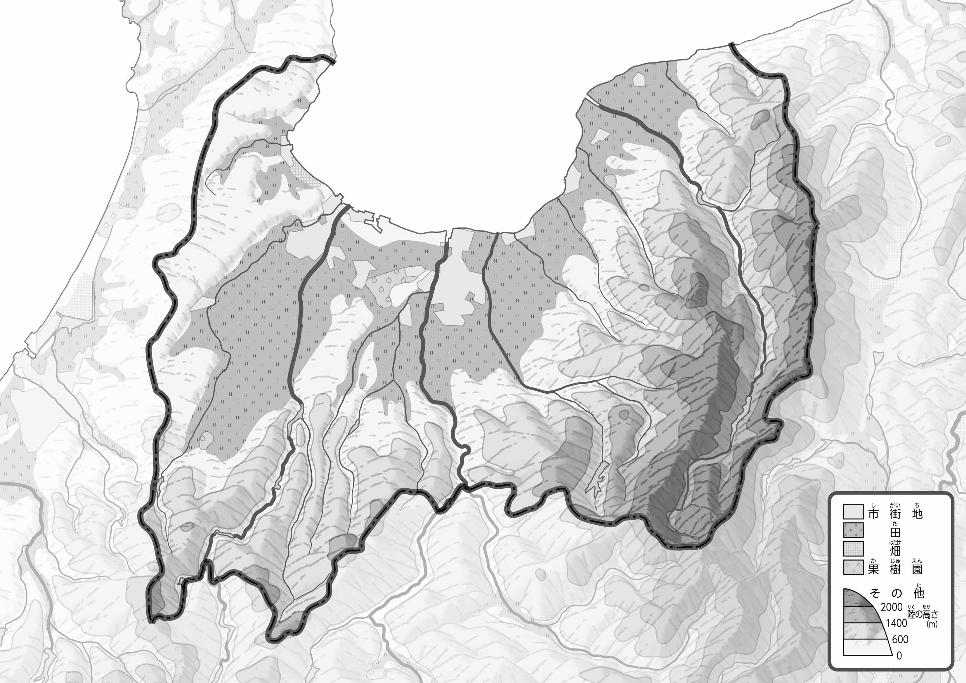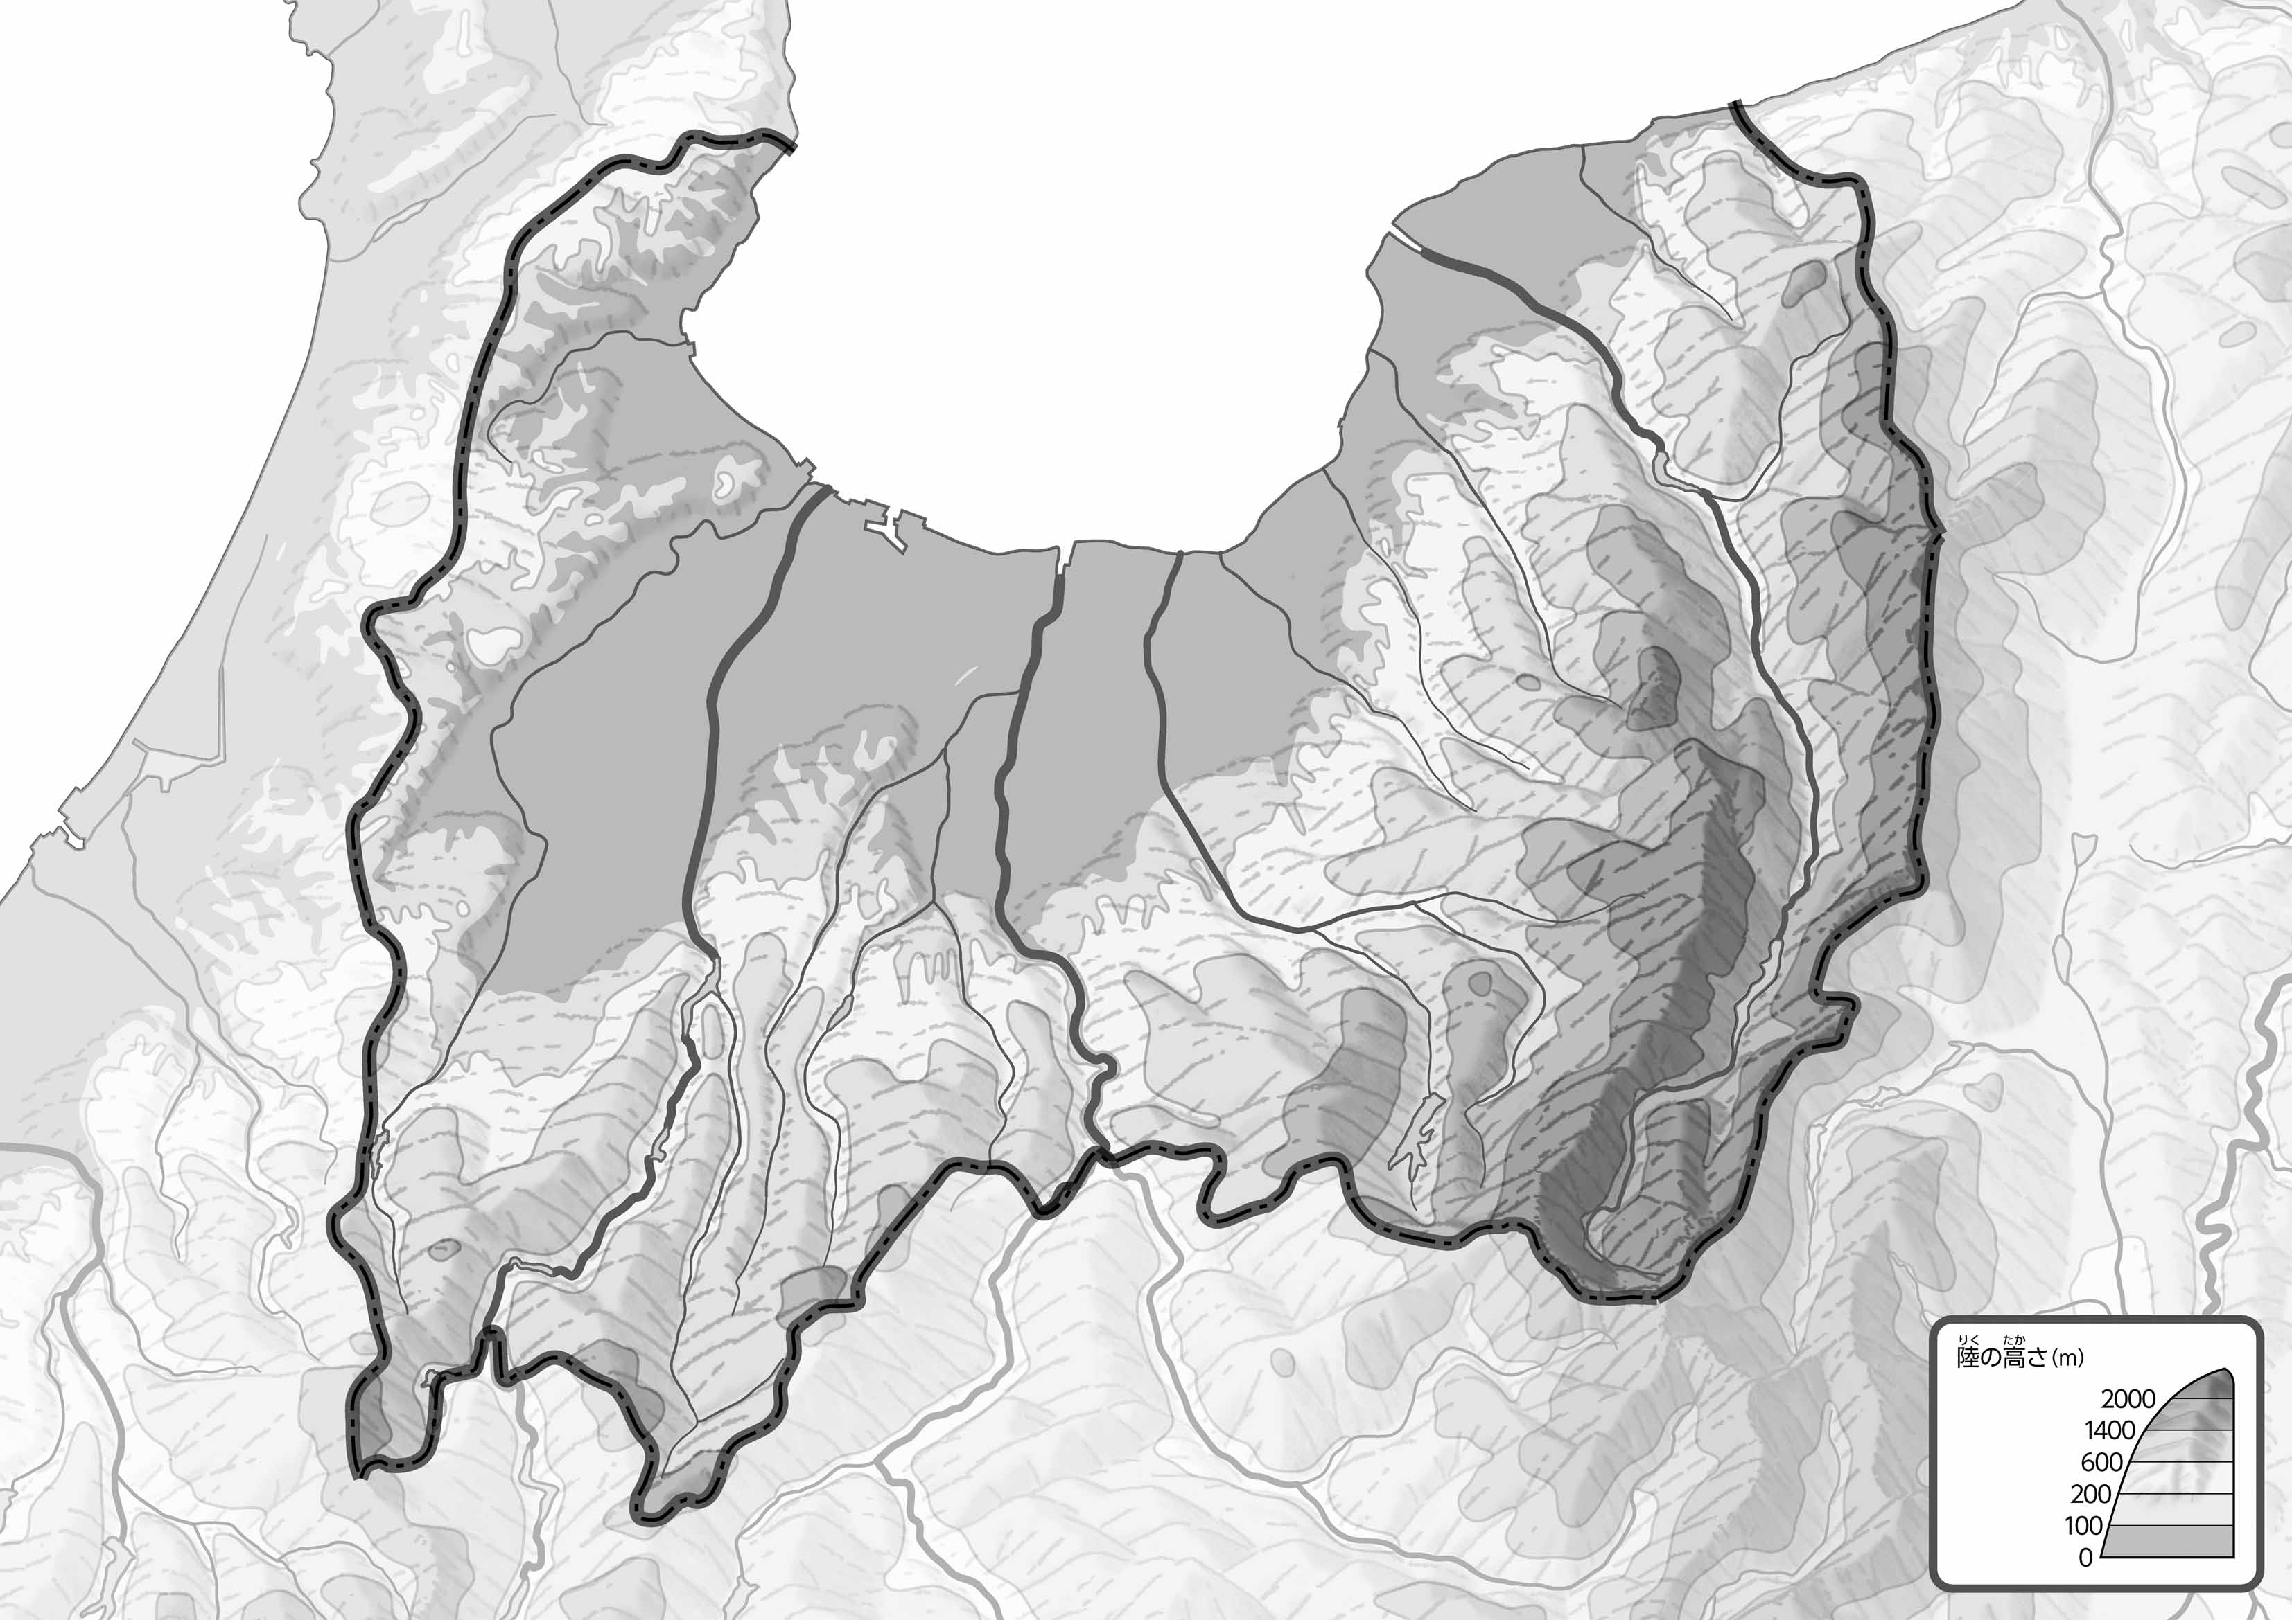

教授用資料

（　　　　　　　　）

●のようす

47「」をてやってみよう！（・）

●のようす

* **田は平地に広がっている。　　　　　　　　　　　　※解答例です。**
* **市街地は、平地の中でも大きな川に挟まれたところに広がっている。**

1. の２つのをて、づいたことをの□のなかにいてみよう。

ヒント：はどんなところにあるのかな？

1. 「のようす」をみて、「」をで「」をでぬってみよう。
2. 「のようす」をみて、をでなぞってみよう。
3. 県版地図「県のようす」「地形のようす」をみながら、滋賀県の自然環境で気づいたことを右に書いてみよう。
4. 県版地図「地形のようす」と地図帳を見ながら、上の地図で「低いところ」に色を塗ってみよう。